TRATAMIENTO DEL COLESTEROL CON BIOMAGNETISMO
Video sobre el colesterol www.youtube.com/watch
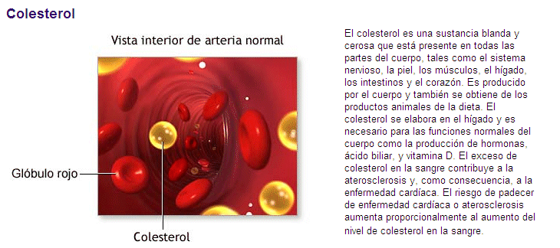

¿Qué es el colesterol?
El colesterol es un esterol (lípido) que se encuentra en los tejidos corporales y en el plasma sanguíneo de los vertebrados, necesario para el correcto funcionamiento del organismo. Los esteroles son un tipo de grasas naturales presentes en el organismo. La mayor parte del colesterol se presenta en el hígado, médula espinal, páncreas y cerebro, aunque también se obtiene a través de algunos alimentos. Pese a que las cifras elevadas de colesterol en sangre tienen consecuencias perjudiciales para la salud, es una sustancia esencial para crear la membrana plasmática que regula la entrada y salida de sustancias en la célula.
¿Qué funciones tiene?
· Interviene en la formación de ácidos biliares, vitales para la digestión de las grasas.
· Los rayos solares lo transforman en vitamina D para proteger la piel de agentes químicos y evitar la deshidratación.
· Precursor de la vitamina D: esencial en el metabolismo del calcio.
· Precursor de las hormonas sexuales: progesterona, estrógenos y testosterona.
· Precursor de las hormonas corticoesteroidales: cortisol y aldosterona.
· Precursor de las sales biliares: esenciales en la absorción de algunos nutrientes lipídicos y vía principal para la excreción de colesterol corporal.
· Precursor de las balsas de lípidos.

¿Cuáles son sus fuentes?
El origen del colesterol en el organismo tiene dos fuentes, la externa que proviene de la dieta y la interna que produce el propio organismo. Debido a que el organismo puede producir su propio colesterol, existe la posibilidad que personas que no consuman exceso de colesterol, tengan niveles sanguíneos elevados por tener algún desorden genético-metabólico que conlleva a dicha elevación.
Los alimentos derivados de animales son ricos en colesterol especialmente huevos, lácteos y las carnes. El organismo absorbe aproximadamente la mitad del colesterol contenido en la dieta. Los esteroles vegetales son escasamente absorbidos por el organismo.
El hígado es el principal órgano productor de colesterol (10 % del total), siendo otros órganos importantes en la producción como el intestino, corteza suprarrenal, testículos y ovarios. La síntesis del colesterol se halla regulada sobre todo por la ingesta de colesterol en la dieta.
El colesterol por ser una grasa es poco soluble en agua, por lo que si se transportara libre por la sangre sería en forma de gotas de colesterol y se vería en nuestra sangre como gotas de grasa. Pero el caso, es que la naturaleza ha ideado una manera de hacer soluble en agua al colesterol y transportarlo por la sangre y esto es por medio de lipoproteínas.
¿Cuántos tipos de colesterol hay?
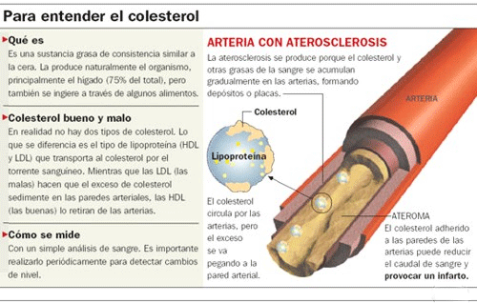
Son dos los tipos de lipoproteínas que como partículas unidas al colesterol, ésteres de colesterol, los triglicéridos y fosfolípidos en el torrente sanguíneo son conducidas desde el intestino o el hígado hasta los órganos que lo necesitan.
· Lipoproteínas de baja densidad (LDL): Estas se encargan de transportar nuevo colesterol desde el hígado a todas las células de nuestro organismo. Este colesterol es señalado como malo, ya que al unirse a las partículas LDL se depositan en la pared de las arterias y forman las placas de ateroma.
· Lipoproteínas de alta densidad (HDL): recogen el colesterol no utilizado y lo devuelven al hígado para su almacenamiento o excreción al exterior a través de la bilis. A este colesterol se le denomina como bueno, pues es al unirse a la partícula HDL es el responsable de tomar el exceso de colesterol de los tejidos y transportarlo de nuevo al hígado para que su destrucción.

¿Por qué es un factor de riesgo?

El aumento del LDL-colesterol a nivel sanguíneo lleva a un conjunto de procesos que desembocan en la formación de placas de grasa en las paredes de los vasos sanguíneos, conocidos como ateromas. Estas placas reducen la luz de las arterias y venas, y si una de estas placas se desprende puede producir un infarto agudo al miocardio o en el cerebro un derrame o accidente vascular cerebral.
Cuando los niveles en sangre se elevan producen hipercolesterolemia. Está demostrado que las personas con niveles de colesterol en sangre de 240 tienen doble riesgo de sufrir un infarto de miocardio que aquellas con cifras de 200.
Si las células son incapaces de absorber todo el colesterol que circula por la sangre, el sobrante se deposita en la pared de la arteria y contribuye a su progresivo estrechamiento originando la arterosclerosis.
Supongamos que un enfermo de ateromatosis mantiene muy bajos sus niveles de colesterol en sangre. Es muy probable entonces que éste pueda lograr que ese colesterol pase de la pared arterial nuevamente a la sangre y allí sea eliminado. Por ello, se recomienda a los pacientes que han sufrido infarto de miocardio o accidente cerebral que mantengan cifras muy bajas de colesterol para intentar limpiar así sus arterias.

Hipercolesterolemia y dislipemia
La hipercolesterolemia se presenta asintomática, así pues su diagnóstico parte de la voluntad del sujeto que decide hacerse un análisis de sangre para determinar su estado de salud con respecto a comprobar sus niveles de colesterol y también de los triglicéridos. Es conveniente que las personas con riesgo de padecer una dislipemia (alteración de los niveles normales de estas grasas), que tengan familiares con cardiopatía isquémica y otras enfermedades cardiovasculares, se sometan a esta prueba desde edades tempranas. La concentración actualmente aceptada como normal de colesterol en el plasma sanguíneo (colesterolemia) de individuos sanos es de 120 a 200 mg/dL. Sin embargo, debe tenerse presente que la concentración total de colesterol plasmático tiene un valor predictivo muy limitado respecto del riesgo cardiovascular global. Cuando esta concentración aumenta se habla de hipercolesterolemia.

El principal trastorno que provoca el colesterol en el organismo cuando se encuentra en exceso lo constituye la producción de depósitos de grasas en arterias vitales, causando aterosclerosis, accidente cerebrovascular y enfermedad vascular periférica. El colesterol es también un importante constituyente de los cálculos biliares.

Los depósitos de colesterol en las arterias son la principal causa de formación de ateroma (lesión característica de la arteriosclerosis que consiste en el depósito de grasas en la superficie interna de las asterias) y de enfermedades vasculares, entre ellas el infarto agudo al miocardio. Por esto la importancia de determinar en forma precoz los niveles elevados de colesterol en los pacientes.

¿Cuáles son los niveles aceptables de colesterol sanguíneo?

La medición de solamente el colesterol total tiene valor limitado. Sin embargo cuando se mide en conjunto con las diferentes lipoproteínas sobre todo el colesterol LDL y el colesterol HDL ofrece un panorama más amplio sobre la probabilidad de producción de ateroma y por lo tanto de riesgo de enfermedades de las arterias coronarias.

Los niveles normales en sangre de colesterol varían con la población y suelen aumentar con la edad. Por eso, aunque en grasas sanguíneas se puede hablar de niveles normales es mejor utilizar los niveles recomendables ya que estos sí nos indican riesgo de aterosclerosis.

Existen varios tipos de hiperlipidemias (aumento de las grasas del organismo como el colesterol y los triglicéridos) que son importantes de diagnosticar, sobre todo en niños y jóvenes, pues sus niveles de colesterol circulantes son muy altos y por lo tanto los riesgos son elevados, sobre todo en las tipo II y III. Además, existen muchos factores ambientales como:

• Edad y sexo.

• Antecedentes familiares.

• Tabaquismo.

• Presencia de hipertensión arterial.

• Nivel de colesterol HDL.

En personas con riesgo cardiovascular alto, es decir, aquellas con una probabilidad de más de un 20 % de sufrir un evento cardiovascular mayor o letal en un periodo de 10 años, tales como pacientes diabéticos o que previamente hayan tenido uno de estos eventos, la recomendación actual es mantener un nivel de colesterol LDL menor a 100 mg/dL[cita requerida]. Incluso en los pacientes que se catalogan de muy alto riesgo se recomienda un colesterol LDL igual o menor a 70 mg/dL[cita requerida].

En España la máxima concentración recomendada de colesterol en sangre es más elevada que la aceptada internacionalmente y basada en la evidencia científica, como lo indica la Sociedad Española de Arteriosclerosis, quizá debido a que el riesgo cardiovascular global en España es más bajo.

Colesterol total (Sociedad Española de Arteriosclerosis)
- Normal: Colesterol por debajo de 200 mg/dL: bajo riesgo.
- Normal-alto o riesgo intermedio: entre 200 y 300 mg/dl. Se considera hipercolesterolemia a los niveles de colesterol total superiores a 200 mg/dl.
- Alto riesgo: por encima de 300 mg/dl

Colesterol LDL
- Normal: menos de 100 mg/dl
- Normal-alto: de 100 a 160 mg/dl
- Alto: por encima de 160 mg/dl
NOTA: Esta recomendación no significa que la cifra normal de LDL deba rondar los 100 mg/dl. En algunos casos, el nivel deseable de LDL puede ser incluso menor de 70 mg/dl.

Colesterol HDL
- Normal: superior a 35 mg/dl en el hombre y 40 mg/dl en la mujer

Riesgo de enfermedad coronaria asociado con los niveles de HDL-Colesterol
Concentración-HDL (mg/dl) | Riesgo coronario
< 25 | Nivel peligroso
25-34 | Riesgo elevado
35-44 | Riesgo moderado
45-54 | Riesgo promedio
55-74 | Riesgo bajo
> 75 | Longevidad

Triglicéridos
- Normal: menos de 150 mg/dl
- Normal-alto: entre 100 y 500 mg/dl. Se considera hipertrigliceridemia a los niveles de triglicéridos superiores a 150-200 mg/dl.
- Alto: por encima de 500 mg/dl.

El Colesterol y los otros factores de riesgo
Colesterol y Diabetes. La diabetes (tipo I y tipo II) puede aumentar las cifras de colesterol. De hecho, los niveles de colesterol deseables en los diabéticos son más bajos que en la población general.
Colesterol y Obesidad. Los pacientes obesos suelen tener hipertrigliceridemia y un nivel bajo de HDL (colesterol bueno). Bajar de peso produce un aumento de los niveles de HDL, una reducción de los niveles de triglicéridos, mejor tolerancia a la glucosa, disminución de los niveles de insulina y ácido úrico, y descenso de la tensión arterial.
Colesterol y Sedentarismo. El ejercicio es una de las recomendaciones generales para el tratamiento y la prevención de la hipercolesterolemia. Entre las consecuencias positivas del ejercicio físico sobre el organismo destaca la mejora de la capacidad pulmonar, del sistema cardiovascular y de los niveles de colesterol y de tensión arterial.
Colesterol y Alcohol. El consumo excesivo de alcohol causa hipertrigliceridemia.
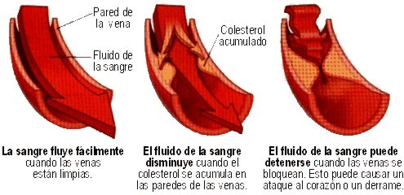

Como bajar el colesterol: tratamiento y prevención.
La hipercolesterolemia se puede prevenir siguiendo las siguientes recomendaciones:
- Con una alimentación equilibrada y sin grasas saturadas. La dieta mediterránea es la idónea porque su aporte de grasas proviene fundamentalmente de los ácidos grasos monoinsaturados y poliinsaturados presentes en el pescado y los aceites de oliva y de semillas. También es importante el consumo de vegetales, legumbres, cereales, hortalizas y frutas.
· Haciendo un programa de ejercicio aeróbico (caminar, carrera suave, ciclismo, natación…), a intensidad moderada (65-70 por ciento de frecuencia cardiaca máxima) y desarrollado de manera regular (tres a cinco sesiones por semana), aumenta el HDL (colesterol bueno) y reduce el LDL (colesterol malo) y los niveles de triglicéridos.
Una vez diagnosticada la dislipemia, y si la dieta y el ejercicio físico no consiguen rebajar los niveles por si solos, el médico optará por un tratamiento con fármacos. La elección de los fármacos depende de la anomalía dominante: elevación del LDL (colesterol malo); elevación de los triglicéridos; o niveles elevados en ambos casos. Algunos de los fármacos para pacientes con colesterol elevado son:
- Estatinas
- Resinas de intercambio
- Fitosteroles
- Fibratos
- Ácido Nicotínico
Nunca se deben suspender la dieta ni los fármacos hasta que el médico lo indique.

Colesterol en los niños
Cada vez son más los casos entre niños o jóvenes que debido a una incorrecta dieta y al sedentarismo se convierten en serios candidatos a padecer hipercolesterolemia en el futuro. En líneas generales, éstas deben ser las cifras de colesterol para niños y adolescentes:
- Normal: menos de 170 mg/dl
- Normal-alto: entre 170 y 199 mg/dl
- Alto: por encima de 200 mg/dl

Colesterol en la mujer
Durante el embarazo. Suele ser normal que la mujer sufra una alteración de los niveles lipídicos en sangre. Las embarazadas deben controlar sus cifras de colesterol y extremar el cuidado si son pacientes con hiperlipidemias previas.
Durante la menopausia. Se producen alteraciones en el patrón lipoprotéico relacionado con el descenso de los estrógenos: disminuye el HDL (colesterol bueno) y aumentan el colesterol total y el LDL (colesterol malo). Los médicos recomiendan la terapia hormonal sustitutoria (estrógenos y progesterona) o la terapia hormonal de estrógenos. Ambos tratamientos reducen las molestias habituales de la menopausia y previenen la osteoporosis. Además, en ocasiones, también pueden elevar ligeramente el HDL (colesterol bueno) y reducen el colesterol total.

Los triglicéridos
En el caso de los triglicéridos no se ha encontrado relación directa como causa de producción de ateroma, pero muchas veces los triglicéridos elevados están acompañadas de colesterol aumentado.
Valores elevados de triglicéridos (>400) enmascaran en diferentes grados los valores de los demás lípidos dependiendo de la metodología utilizada siendo poco confiables los valores obtenidos de colesterol y sus fracciones. Por lo general se recomienda tratar la hipertrigliceridemia y cuando se baje a niveles normales verificar los valores de colesterol.
También se puede recomendar en pacientes de alto riesgo tratar al paciente como hipercolesterolémico, pues la mayoría de dislipidemias manejan tanto valores elevados de triglicéridos y de colesterol. Además valores muy elevados de triglicéridos pueden producir trastornos serios como una pancreatitis aguda.

Niveles recomendados de triglicéridos
Normal < 200 mg/dl
Límite alto 200-400
Alto 400 - 1 000
Muy alto > 1 000

COLESTEROLEMIA: TRATAMIENTO CON BIOMAGNETISMO MÉDICO
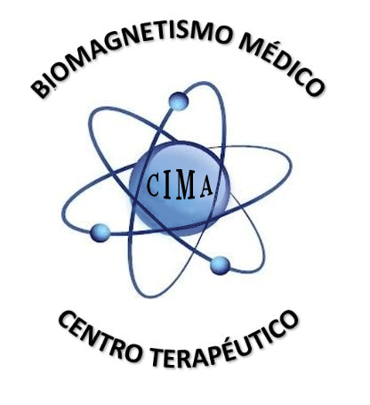
Sorpresas de la ciencia: otra hipótesis confirma la Teoría del Par Biomagnético desarrollada por el Dr. Isaac Goiz hace 30 años.
El día 12 de Octubre de 2010, Fredick Bäckhed, investigador del departamento de moléculas y medicina clínica de la Academia Sahlgrenska, así se conoce a la Facultad de Ciencias de la Salud de la Universidad de Gothenburg, comunicó a la comunidad científica: "las causas de la aterosclerossis se han aclarado aunque ahora sabemos menos del porque la placa en las arterias se rompe y contribuye a la formación de coágulos".
Dice: "La inflamación aumenta el riesgo de la rotura de la placa en las arterias, pero los mecanismos subyacentes de la inflamación no son claros. Nuestros cuerpos son el hogar de diez veces más bacterias que células, y la investigación en los últimos años ha demostrado que nuestra flora intestinal está alterada por la obesidad, que con el tiempo puede llevar a desarrollar enfermedades cardiovasculares. La mala salud dental y la periodontitis también están vinculadas con la aterosclerosis, lo que indica que las bacterias de la boca o del intestino también pueden afectar a la placa".
Este equipo ha probado la hipótesis de que las bacterias de la boca y/o el intestino pueden acabar con la placa aterosclerótica y contribuir a la enfermedad cardiovascular.
Encontraron que las bacterias Pseudomona Luteola de la familia de las Pseudomonas stutzerii Gram-negativo y la Chlamydia pneumoniae están presentes en todas las placas ateroscleróticas por lo que sugieren que las bacterias pueden entrar al cuerpo por la boca y el intestino y acabar en la placa donde pueden contribuir a su inflamación y a la rotura de la misma. También encontraron que algunas de las bacterias que aparecen en la boca y en el intestino mantienen una correlación significativa con marcadores biológicos asociados a la enfermedad cardiovascular.
Poco a poco la evidencia científica muestra como el mejor tratamiento para las enfermedades complejas se simplifica. La corroboración de que dos bacterias contribuyen a la destrucción de la placa y contribuyen a la enfermedad del sistema circulatorio es una muestra más de la importancia que tiene el Par Biomagnético. Este equipo de investigación, nuevamente de forma unipolar, sugiere que el tratamiento para estas enfermedades consiste en la lucha contra las bacterias que lo provocan. Esta afirmación, de por sí, ya supone un avance notable.
La aterosclerosis causa el 40-50% de las muertes en España cada año. La aterosclerosis se produce cuando el colesterol se almacena en los vasos sanguíneos y forma las placas que los hacen más estrechos y que pueden provocar enfermedades como la angina de pecho, ataques cardiaco y accidentes cerebrovasculares.
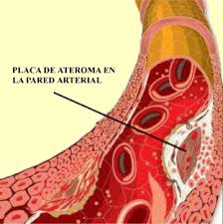
Esta explicación la dio el Dr. Isaac Goiz en 1982 al advertir que ¡Todos los fenómenos patógenos están soportados por distorsiones fundamentales del pH!. La restauración de la entropía orgánica, condiciona la curación y por la misma razón, la salud. Además la relación entre la Chlamidia pneumonia y el colesterol y problemas cardiovasculares también detectó la presencia de pseudomonas relacionadas con la misma patogenia. La enorme ventaja del biomagnetismo es que somos capaces de rastrear, encontrar y eliminar en la misma sesión, en el mismo tratamiento.
La diferencia fundamental entre la medicina alopática y el biomagnetismo médico consiste en que la primera cura y atiende el síntoma y el segundo busca y trata la etiología de la enfermedad.
Esta terapia expone que las enfermedades del hombre y la mujer son producto de alteraciones que se producen en el pH del organismo. Estas alteraciones permiten que se instalen en el cuerpo los patógenos o trastornos psicológicas que generan disfunciones. Al nivelar la acidosis o la alcalinidad de estos puntos específicos se consigue erradicar a los patógenos que generan las disfunciones, se restablece el equilibrio del cuerpo y se recupera la salud. (1)
Campos magnéticos para el tratamiento del Colesterol
CORONARIA-PULMÓN: En estos órganos se encuentran alojadas las Streptococcus Alfa y Staphylococcus Aureus. Obstrucción coronaria. Infarto. Elimina agitación y nerviosismo. La polaridad + del estreptococo ayuda a formar ateromas de colesterol que se pegan en las arterias inmóviles por falta de inervación. Fatiga, disnea. Principal causante de los problemas de obstrucción coronaria. Lo correcto es quitar el Streptococcus. Lo mismo se debe hacer con el Staphylococcus en esa área o la Bordetella Pertusis en la arteria femoral, y lo mismo la Clamidia Trachomatis en la arteria femoral dcha. Eliminando estos patógenos, se pueden evitar cirugías de bypass.
Un Streptococcus A + un Staphylococcus Aureus estafil en el pericardio + un parásito como el Fasciollopsis burski en el esófago, pueden desencadenar un problema circulatorio.
El colesterol lo produce el hígado y las disfunciones hepáticas, las cirrosis y el absceso lo pueden excitar en su producción. Todos las personas con colesterol alto generalmente tienen alguna enfermedad del hígado. Con esto se puede evitar la obstrucción de la coronaria.
BUSCAR los alojamientos de los Streptococcus Alfa y Staphylococcus Aureus. Así como la Bordetella Pertusis, la Clamydia Trachomatis y la Chlamydia pneumoniae.
CORONARIA – PULMÓN IZD.: Streptococcus Alfa y Staphylococcus Aureus
BRAQUIAL – BRAQUIAL: Streptococcus Alfa
APENDICE – PLEURA: Staphylococcus Aureus coagulasa (+) y Gardnerella vaginalis.
CABEZA DE PANCREAS – SUPRARRENALES: Staphylococcus Aureus Coagulasa (-)
EMPEINE – EMPEINE: Staphylococcus Aureus
CABEZA DE PANCREAS – HIGADO: Staphylococcus Aureus Coagulasa (-). Hepatitis K
EPIPLÓN – EPIPLÓN: Reservorio de Staphylococcus Aureus
VAGINA – GARGANTA: Staphylococcus Aureus coagulasa (+) y Yersinia pestis.
DUODENO – HÍGADO: Clamydia Trachomatis. Hepatitis D
OJO – PILORO: Clamydia Trachomatis
DUODENO – RIÑÓN IZD: Clamydia trachomatis
TROCANTE MAYOR – TROCANTE MAYOR (unilateral): Clamydia trachomatis
PANCREAS – SUPRARRENALES: Staphylococcus Áureus coagulasa
CERVICAL 5 – CERVICAL 5: Staphylococcus Aureus.
PLEURA – APENDICE: Staphylococcus Aureus
PERICARDIO – PERICARDIO: Staphylococcus Áureus coagulasa + Pericarditis, arritmia y patología cardiaca.
CONTRACIEGO – CONTRACIEGO: Bordetella pertussis
CONTRACIEGO – RIÑÓN IZD.: Bordetella pertussis
HIGADO – RIÑÓN DRCH: Cirrosis hepática: Borrelia (Higado con gran concentración alcalina).
Toxica. Se desconocen virus. Intoxicación del Hígado por ingesta de grasas y aceites crudos. Chocolates corrientes, margarina. También por muchas medicinas alopáticas. Niveles altos de colesterol y triglicéridos.
CERVICAL 6 – CERVICAL 6: Chlamydia pneumoniae
CIRROCIS BILIAR (Chlamydia pneumoniae) Los conductos biliares desembocan al duodeno y la Clamidia trachomatis (DUODENO – RIÑÓN IZD) es la que pudiera tener relación con la cirrosis.
CADERA – CADERA: Clamidia Pneumoniae: Formación placa de ateroma (arteriosclerosis). Afecta los sistemas de coagulación y produce sangrados, simula neumonía, en la mujer da flujo vaginal y sangrado, epistaxis. Principal causa de cáncer cervicouterino si se asocia con la pseudomona o la yersinia dando falso cáncer.
Pares donde se encuentran las Pseudomonas:
PLEURA – PLEURA: Pseudomona aureuginosa.
RECTO – RECTO: Pseudomona aeruginosa. Se cree que origina la
Metástasis.
SUPRARRENALES – PULMÓN IZD.: Pseudomona Aeruginosa. Junto con Clostridium tetani da metástasis tumoral.
CERVICAL 4 – CERVICAL 4: Pseudomona Aeruginosa
SUPRARRENALES DRCH o IZD. – PULMÓN MISMO LADO: Pseudomona Aeruginosa.
BORDE COSTAL – HÍGADO: Borrelia: Falsa diabetes.
HÍGADO – PARIETAL IZD: Borrelia
COSTO HEPÁTICO - COSTO HEPÁTICO: Borrelia
Revisar todas las disfunciones relacionados con los órganos hígado y páncreas principalmente.
HÍGADO – HÍGADO: Hepatitis C. Es tóxica, no es ni bacteria ni viral, se da por ingestión de grasas amarillas y aceites crudos (como en tamales) como margarina, manteca vegetal o por muchas medicinas alopáticas.
COLON ASCENDENTE – HÍGADO: Klebsiella neumoniae. Hepatitis B
PLEURA DRCH – HÍGADO: Hepatitis B
CABEZA DE PANCREAS – HÍGADO: Hepatitis K
ESTOMAGO – HÍGADO: Hepatitis M
CABEZA DE PÁNCREAS – PANCREAS: Intoxicación metales pesados
COSTAL – HÍGADO: Hepatitis F.
ESTERNÓN – SUPRARRENAL: Hepatitis L
(1) - http://www.biomagnetismo.pro/hipercolesterolemia.php
FLORES DE BACH
Trataremos como siempre primeramente la esencia característica del paciente y aquellas otras que se ajusten a los desequilibrios emocionales que acuse en esos momentos. Pero no debemos olvidar nunca para el tratamiento del Colesterol la avena silvestre (Wild Oat).

FITOTERAPIA
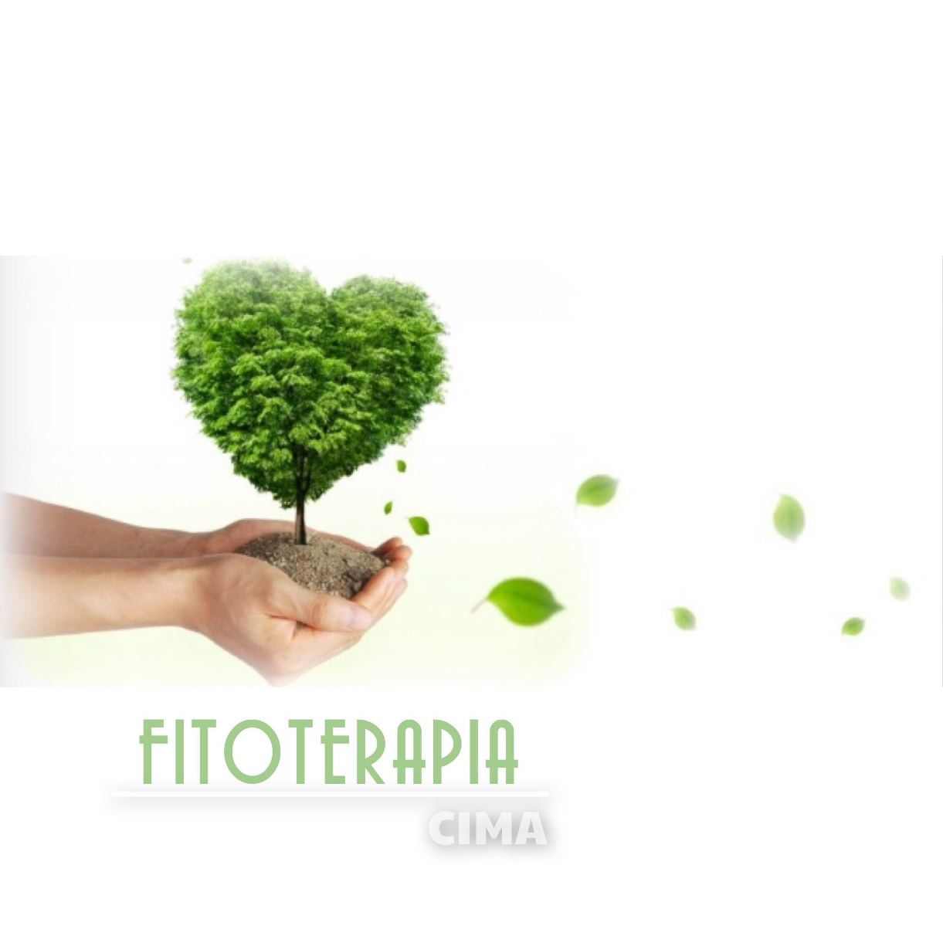
Fuentes ricas en colesterol, significa los alimentos a evitar en caso de hipercolesterolemia
Sesos y vísceras (hígado, riñón, lengua, corazón,...)
· Caviar
· Langostinos, gambas y cigalas (sus cabezas)
· Paté o foie gras
· Mayonesa
· Bollería industrial: croissant, magdalenas
· Mantequilla, manteca, nata
Fuentes ricas en grasas saturadas, alimentos a evitar en caso de hipercolesterolemia:
· Mantequillas y mantecas
· Coco, aceite de coco, aceite de palma
· Lácteos enteros (nata, quesos curados y cremosos, leche entera, mantequilla,...)
· Margarina, grasas hidrogenadas o parcialmente hidrogenadas
· Chocolate que contenga menos del 75% de cacao
· Charcutería (chorizo, salami, sobrasada, bacón, salchichas, butifarra,...)
· Cordero, pato, ganso, cerdo (parte no magra)
Remedios naturales para el colesterol
Existen remedios naturales que nos ayudan a regular los niveles de colesterol. Algunos de estos remedios son:
El ajo
Un remedio tradicional que nos fue proporcionado por una curandera nos indica que la mejor forma de controlar el colesterol consiste en tragarse cada mañana en ayunas un diente de ajo partido por la mitad.
El ajo tiene muchos componentes antioxidantes como compuestos órgano sulfurados, flavonoides y selenio. Su capacidad antioxidante previene la formación de ateromas. El consumo de preparados de ajo nos ayuda a bajar el nivel total, triglicéridos y el LDL o colesterol malo. Mientras que aumenta los niveles del HDL o colesterol bueno.
La alcachofa (Cynara scolymus)
La alcachofa tiene propiedades antioxidantes y depurativas. Los principios activos presentes en las hojas de alcachofa previenen de la hipercolesterolemia. La alcachofa inhibe la producción de colesterol en el hígado y estimula la degradación de las sales biliares. La hoja de alcachofa contiene flavonoides. Los flavonoides son antioxidante que retrasan la oxidación del LDL y por tanto la formación de ateromas.
Los fitoesteroles
Los fitoesteroles son esteroles de origen vegetal con una estructura similar al colesterol animal. Los fitoesteroles bloquean la absorción del colesterol ingerido en la dieta a nivel intestinal. El fitoesterol más conocido es el beta-sistosterol.
La avena
La sustancia más importante presente en la avena es el beta glucan, una fibra soluble que no puede digerirse y que reduce la absorción de colesterol al combinarse con los ácidos biliares en el intestino. Los ácidos biliares son los encargados de mantener diluidas las grasas en el interior del intestino, siendo así posible su descomposición mediante la acción de enzimas capaces de disociar las grasas.
Sin embargo, si la citada fibra (beta glucan) se combina con los ácidos biliares resulta imposible digerir la grasa en el intestino y, por lo tanto, el cuerpo tampoco puede absorberla. Esto hace que el hígado necesite secretar más ácidos biliares para llevar a cabo la digestión de las grasas y para ello deberá servirse de más colesterol. De este modo se reduce, sobre todo, el nivel de colesterol LDL y, como consecuencia, también el nivel general de colesterol en sangre.
Los policosanoles
Los policosanoles ayudan a reducir la síntesis del colesterol en el hígado. Los policosanoles se extraen de la caña de azúcar. El policosanol más conocido es el octacosanol. Los policosanoles tienen una eficacia similar a las estatinas pero sin sus efectos secundarios. Los policosanoles inhiben la oxidación de del LDL reduciendo así, la formación de ateromas. Además también disminuyen los niveles en sangre de LDL e incrementan los del HDL.
Arroz de levadura roja
El arroz de levadura roja contiene monacolinas. Las monacolinas son sustancias que inhiben la síntesis del colesterol, reducen los niveles de LDL y el colesterol total. Es mejor combinarlo con coenzima Q10.
Aceite de pescado
El aceite de pescado rico en ácidos grasos omega 3 como EPA y DHA son cardioprotectos. Los omega 3 reducen los niveles de triglicéridos y aumentan los niveles de HDL o colesterol bueno.
Las isoflavonas
Las isoflavonas están presentes en diversos alimentos de origen vegetal, pero principalmente en las habas de soja, y su ingesta diaria repercute positivamente sobre el nivel de grasa existente en la sangre.
En este sentido, son ya muchos los estudios clínicos y epidemiológicos realizados que demuestran que las isoflavonas son capaces de disminuir los niveles de colesterol de baja densidad “colesterol malo” y de aumentar el colesterol de alta densidad “colesterol bueno”. Los mecanismos de acción no son todavía conocidos aunque se observa que es la isoflavona genisteína la responsable de esta acción.
Además, como su estructura es parecida a la del estrógeno, hormona sexual que produce el propio cuerpo, las isoflavonas también pueden fijarse a los receptores estrogénicos. Éste es el motivo que explica su efecto favorable a la hora de mantener la salud del corazón, los huesos y las mamas. Por eso se las denomina también fitoestrógenos.
Las vitaminas B3 y E
De entre todas las vitaminas, la B3 y la E destacan de manera especial por su influencia positiva sobre el metabolismo del colesterol.
La vitamina B3 es una vitamina del grupo B y puede adoptar dos formas diferentes: la nicotinamida y el ácido nicotínico. Dosificada de manera adecuada, la vitamina B3 reduce el nivel de colesterol presente en el suero sanguíneo, dado que participa en el proceso de metabolización del colesterol y las grasas.
La vitamina E tiene, en relación con el colesterol, un efecto más bien protector de ciertas enfermedades, gracias a su capacidad de mantener en jaque a los agresivos radicales libres en el interior del organismo (efecto antioxidante). Esta actividad se despliega de manera especialmente notoria en el caso de las sustancias con contenido graso, por ejemplo, protege al colesterol LDL de la oxidación debida a los radicales libres. Esto es muy positivo ya que el LDL oxidado desempeña un papel esencial en la aparición de la arteriosclerosis.
Por otra parte, si la proporción de vitamina E en relación con el nivel de colesterol en sangre es muy baja, aumenta el riesgo de degeneración arteriosclerótica prematura.
El cromo
Es una sustancia mineral que desempeña un papel especialmente importante por lo que respecta a los niveles de colesterol: aproximadamente el 90 % de la población ingiere menos cromo del que necesita. La carencia de cromo tiene como consecuencia el aumento del nivel de colesterol LDL y el descenso del colesterol HDL. Además, un nivel de cromo excesivamente bajo también hace aumentar los triglicéridos.
Con el paso de los años el organismo va perdiendo cada vez más la capacidad de absorber el cromo presente en los alimentos. Sin embargo, en la mayoría de los casos aumenta simultáneamente la necesidad de este mineral. El esfuerzo corporal, la práctica deportiva, un elevado consumo de azúcar y también el estrés y las enfermedades infecciosas hacen que el cromo se consuma más rápidamente de lo que el organismo es capaz de absorber.

REMEDIOS PARA BAJAR EL COLESTEROL
Remedio para el colesterol: Se puede preparar infusiones de tilo y cola de caballo, ya que la primera tiene efecto vasodilatador y sedante mientras que el segundo contiene silicio, lo que estimula la regeneración de las fibras elásticas de las paredes arteriales
Remedio para el colesterol: Se puede tomar caldos de verduras compuesto por ½ litro de agua, 3 ramitas de perejil, ½ cebolla, 100 g de col, 3 ramas de apio y 1 limón (por toma), y se elabora hirviendo todos los ingredientes, previamente picados o troceados, menos el limón, 15 minutos a fuego lento, dejarlo reposar y colarlo. Antes de tomárnoslo, añadiremos el zumo de un limón en cada toma.
Remedio para el colesterol: Preparar un jugo curativo con una cucharada de cebada, una cucharada de avena, dos cucharadas de salvado, 1 manzana picada, 1 1/2 vaso de agua y una cucharadita de miel. Para ello se debe licuar todos los ingredientes y luego beberlo preferiblemente en la mañana.
Remedio para el colesterol: Mezclar una cucharada de salvado de maíz en media taza de agua tibia. Consumir principalmente en la mañana.
Remedio para el colesterol: Hervir dos hojas de alcachofa en una taza de agua por 15 minutos y tomar este té principalmente por la mañana (No se debe tomar si existen problemas digestivos previos).
Remedio para el colesterol: Hervir una mandarina con todo y cáscara en una taza de agua por 10 minutos. Tomar esta infusión principalmente durante la mañana.
Remedio para el colesterol: Mezclar medio vaso de jugo de pepino con medio vaso de jugo de guayaba y tomar este jugo dos veces al día.
Remedio para el colesterol: Tomar un vaso del zumo de piña, antes y después de las comidas, durante una semana cada mes.
Remedio para el colesterol: Verter en una licuadora 1 taza de melocotones frescos picados, 1 taza de yogurt natural descremado y 2 cucharadas de semillas de linaza. Batir hasta obtener una consistencia suave. Tomar cada tercer día. Este remedio es muy eficaz, ya que la semilla de linaza contiene fibra soluble que ayuda a combatir el colesterol malo o LDL.
Remedio para el colesterol: Calentar el agua y cuando hierva, verter 1 cucharada de té negro (o una bolsita de este té), dejándolo reposar durante unos 10 minutos. Beber 1 taza después de cada comida de manera habitual. El té negro ayuda a inhibir la acumulación de colesterol malo o LDL en la sangre.
Remedio para el colesterol: Calentar el agua y verter 1 cucharada de té verde. Tapar y dejar refrescar. Tomar una taza a diario. Se ha demostrado que beber té verde reduce en tres semanas hasta 7,2 mg de colesterol por decilitro de sangre. Esto gracias a las catequinas, compuestos que limitan su absorción en los intestinos.
Remedio para el colesterol: Comer un puñado de semillas de linaza impide que el colesterol se "pegue" a las arterias.
Remedio para el colesterol: Tomar un vaso de 8 onzas (250 ml) de jugo de tomate que contenga 1 cucharaditas de pimienta de Cayena y jugo de un limón.
Remedio para el colesterol: Verter en una taza de agua que esté hirviendo 2 cucharadas de Borraja. Tapar y dejar refrescar. Colar y tomar 1 taza a diario especialmente en la mañana. Este remedio ayuda a reducir el colesterol malo o LDL de la sangre debido al ácido linoleico que contiene.
Remedio para el colesterol: Licuar 150 gramos de berro, previamente lavado, junto con el zumo de un limón y añadir agua suficiente. Tomar un vaso de este jugo a diario.
Remedio para el colesterol: Hervir, durante 5 minutos, 1/2 cucharada de hojas secas de abedul. Retirar del fuego y dejar refrescar. Tomar hasta 3 tazas diarias luego de las comidas.
Remedio para el colesterol: Hervir dos cucharas de semillas secas de cilantro en una taza de agua. Dejar reposar y colar. Tomar dos veces al día.
Remedio para el colesterol: Colocar 2 cucharaditas de alpiste y 1 berenjena mediana cortada en trozos en un recipiente que contenga 1 litro de agua fría. Llevar a fuego lento y, cuando el agua rompa el hervor, mantener 20 minutos más. Retirar del fuego, colar y dejar en reposo. Añadir el zumo de un limón. Tomar todas las mañanas, en ayunas, una taza de la preparación. Para un mejor resultado, se aconseja beber todos los días, durante un mes
Remedio para el colesterol: Tomar una infusión de 30 g de hojas secas de diente de león en un litro de agua, tres tazas al día.
Remedio para el colesterol: Consumir varias fresas a media mañana.
Remedio para el colesterol: Efectuar una decocción de 50 g de raíz seca de achicoria en 1 litro de agua. Beber dos veces al día
Remedio para el colesterol: Consumir levadura roja, ya que tiene la capacidad de disminuir la producción de colesterol al inhibir las enzimas del hígado responsables de la transformación de las grasas en esta sustancia.
Remedio para el colesterol: Consumir 1 cápsula de aceite de onagra, ya que reduce los niveles de colesterol «malo» (LDL) y previene la formación de placas en las arterias.
Remedio para el colesterol: Comer manzanas, ya que tiene un efector reductor del colesterol al tener pectina.
Remedio para el colesterol: Son las hojas de lila, en especial, las que tienen un gran poder de drenaje sobre el colesterol de la sangre. Se prepara en la dosis de 5 a 6 hojas frescas o bien una cucharada de hojas secas por taza. Se hierve durante unos 2 minutos; se deja en reposo 10 minutos y se toma una taza en cada una de las principales comidas.
Remedio para el colesterol: Hervir un trocito de raíz de jengibre rallada o picada por 10 minutos. Tomar hasta 3 tazas al día.
HOMEOPATIA
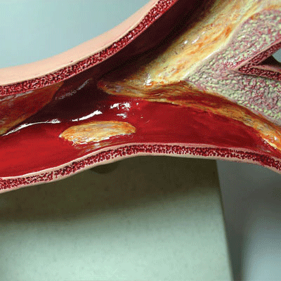
Para la homeopatía es importante la personalidad del paciente, y aquellas problemáticas que estén sucediendo en el entorno de quien sufre de colesterol alto. Esto se debe a que existen muchas causas que podrían provocar la hipercolesterolemia, incluso angustia, stress y depresión. Estos factores pueden influir de dos formas, a través del aumento de consumo de alimentos, especialmente aquellos ricos en grasas y azucares, o a través del aumento de síntesis del colesterol endógeno sin causa aparente.
En esos casos la homeopatía actuaría tratando no sólo la consecuencia, es decir la concentración de colesterol alto; sino también las causas. Dentro de las diluciones más conocidas se encuentran el ajo, la garcinia, el gugulón, el azafrán, el olivo y el Colesterinum.
La homeopatía propone como complemento a todos los tratamientos contra los niveles elevados de colesterol algunas medicaciones específicas, pero que siempre deben estar controladas por un especialista homeópata.
Baryta carbónica: se administra, en las enfermedades de la vejez, Arteriosclerosis, hipertensión, Aneurismas y Acúfenos.
Kalium phosphoricum: Este es un medicamento que contribuye con la función cerebral, Mejora la memoria, en casos como arteriosclerosis, Vértigo y acúfenos.
Aurum: Se indica en casos como el anterior de arteriosclerosis intensa, depresión psíquica, induraciones tisulares, y Plétora.
Aesculus: Regula la circulación periférica y linfática
Secale cornutum: Parestesias, y problemas de circulación periférica.
Viscum album: Se indica en casos de vértigo repentino, y tiene efecto antiesclerótico.
Crataegus: Corazón senil, Tónico cardíaco, vasodilatador coronario, y angina de pecho.
Kalium carbonicum: arritmia cardíaca y para aumentar la fuerza y el rendimiento del corazón.
Estos son algunos de los ejemplos de medicamentos homeopáticos, que beneficiarían a la hipercolesterolemia, colaborando en bajar sus niveles en la sangre y previniendo aquellas consecuencias que esta enfermedad puede desencadenar en el organismo, ya que además ayudan a que él mismo comience con su proceso de desintoxicación y progresiva mejoría.
http://www.fundaciondelcorazon.com/prevencion/riesgo-cardiovascular/colesterol.
http://www.biomagnetismo.pro/hipercolesterolemia.php

